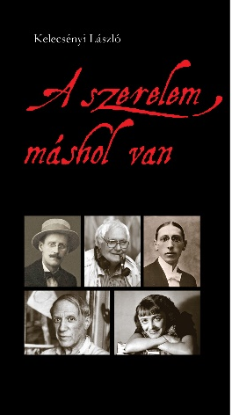
Kelecsényi László

A szerelem máshol van

Öt dráma

Minek ír ma valaki drámát? A színházak szövegeket játszanak el, klasszikusokat gyúrnak át bármire képes dramaturgjaikkal. Az író meg a vincseszterén tárolja képzeletében megidézett kedves alakjait. Esetleg fantáziaszínházat rendez – önmagának.
Minek jelentet meg egy kiadó drámakötetet? Kedves számára a szer-zője? Papírszínházat akar csinálni? Netán érdekes figurák bukkannak föl a kézirat oldalain?
Joyce, Picasso, Sztravinszkij és Jancsó Miklós közösen várakozik egy pszichiáter előszobájában. Valaki bekapcsol egy rádiót: Piaf hangja szólal meg, kissé másképpen. Árpád-házi Szent Erzsébet szórja elénk meg-váltásunk vörös rózsáit. Elsül egy pisztoly a hangját veszített operaénekes kezében. Egy papírnő váltja a valódiakat, miközben a húsból és vérből valók magára hagyják az ördöggel cimboráló botcsinálta kalandort.
Kelecsényi László nem adja föl: öt drámája keres legalább egy rendezőt.

Kelecsényi László: A szerelem máshol van. Öt dráma

Gondolat Kiadó, 2023.

